Dari Reformasi ke Konsolidasi: Prestasi AMK di bawah Adam Adli dan Harapan Baharu bersama Kamil Munim
By Zaki Hamidi
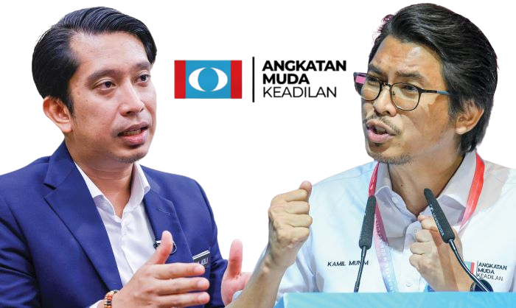
Bagai cendawan tumbuh selepas hujan; demikian gambaran manifestasi kadar pertumbuhan keahlian Angkatan Muda Keadilan (AMK) semenjak YB Adam Adli, Ketua AMK Pusat 2022-2025 memegang tampuk kepimpinan jentera pemuda Parti Keadilan Rakyat (PKR) tersebut. Dari berbaki 53 buah cabang AMK yang terbentuk tamat pemilihan yang lalu, kini hadir dengan angka yang kukuh sebanyak 206 buah cabang AMK termasuk keanggotaan lebih 260,000 termasuk di Sabah dan Sarawak; merujuk kepada Ucapan Dasar YB Adam Adli lewat Kongres Nasional AMK 2025.
MANDAT ikuti rapat perkembangan Pemilihan Pusat Parti Keadilan Rakyat (PKR) bagi penggal 2025-2028 yang berlangsung sejak 22 hingga 23 Mei 2025 yang lalu. Umum menyaksikan bahawa Muhammad Kamil Abd Munim, Timbalan Ketua AMK Nasional 2022-2025 telah memperoleh kemenangan mutlak bagi jawatan Ketua AMK menjelang pemilihan pusat PKR rentetan tiada daya cabar dari mana-mana ahli lain untuk merebut jawatan tersebut, menggantikan YB Adam Adli dan legasi kepemimpinannya.
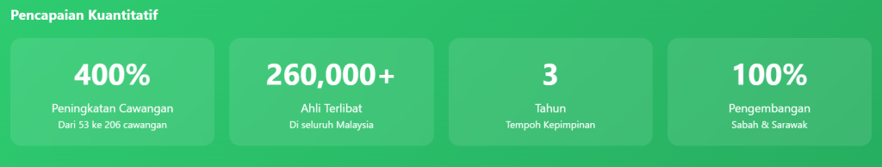
Senario ini dilihat wajar dimanfaatkan oleh MANDAT untuk menilai sejauh mana keberkesanan kepimpinan YB Adam sepanjang tempoh beliau menerajui AMK Nasional, sebagai panduan dan penanda aras buat peneraju kepimpinan seterusnya, Saudara Kamil Munim. MANDAT merujuk kepada teori had batas kepimpinan (Bounded Leadership Theory) sebagai kerangka asas penilaian bagi meneliti keupayaan YB Adam mengemudi AMK dalam realiti politik nasional yang kompleks serta struktur organisasi parti yang tidak terlepas daripada pelbagai kekangan dalaman dan luaran.
Teori ini menekankan betapa kepimpinan yang berkesan tidak terlepas daripada berhadapan dengan pelbagai bentuk batasan dan kekangan — sama ada dari sudut etika, maklumat, emosi, motivasi, politik, budaya mahupun rasa istimewa (entitlement) yang membelenggu struktur sedia ada. Keberkesanan seorang pemimpin diukur bukan semata pada idealismenya, tetapi pada keupayaannya mengatasi batas-batas tersebut dengan memperlihatkan kecekapan dalam menjangkakan cabaran, menggerakkan akar umbi, melakukan refleksi kendiri, mencipta nilai serta menyusun strategi secara tuntas.
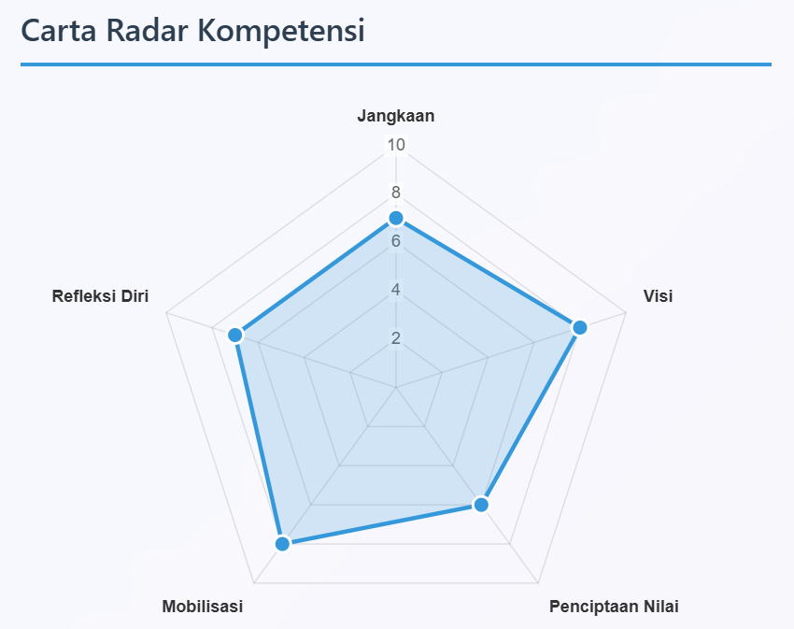
Penilaian terhadap prestasi AMK di bawah teraju YB Adam Adli, serta harapan yang disandarkan kepada Saudara Kamil Munim, wajar dilihat melalui lensa teori ini, bagi menimbang sejauh mana keupayaan untuk memimpin secara berkesan dalam medan yang serba terbatas, tidak ideal, penuh liku cabaran, serta terikat dengan kekangan sumber dan legitimasi yang nyata.
YB Adam Adli
YB Adam Adli tampil sebagai figura ikonik dengan imej pejuang jalanan menentang korupsi pemerintah pra-pentadbiran Pakatan Harapan 1.0 dan melibatkan diri dalam beberapa demonstrasi jalanan sebagai tanda bantahan kepada polisi pentadbiran kerajaan ketika itu seperti himpunan Tangkap Najib. Beliau mengangkat kritikan keras terhadap sistem rancu yang menyekat kebebasan hak asasi terkait isu belia dan mahasiswa seperti pemansuhan Akta Universiti dan Kolej Universiti (AUKU) serta Perbadanan Tabung Pendidikan Tinggi Nasional (PTPTN).
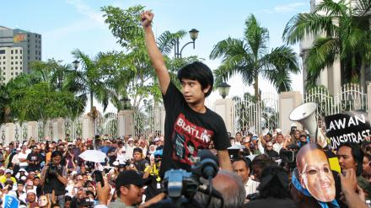
Kelantangan beliau dalam melontarkan suara kebebasan hak asasi menjadi senjata naratif yang kuat dalam menggugat institusi berautoriti ketika itu, sehingga beliau digantung selama tiga semester daripada menyambung pengajian bidang TESL beliau di UPSI. Imej aktivisme tersebut wajar memberi kesan kepada nuansa pembawaan idealisme beliau di dalam kepimpinan dalaman parti ketika memegang tampuk kepimpinan AMK.
Perjuangan sebegini sejajar dengan singgung Dr. Burhanuddin Helmy akan keperluan untuk mencapai kekuatan idealisme itu adalah dengan anak muda itu harus terlebih dahulu merdeka, tidak menuruti secara membuta tuli kepada kuasa dan segala bentuk pembohongan. Belia itu perlu muncul sebagai pemberani yang hidupnya berkisar menempuh cabaran dan terbuka terhadap segala perubahan demi memaknai hidup.
Semangat juang aktivisme yang diangkat YB Adam pada zaman belianya menjadi rawatan efektif buat panopticism, gentar akan menara pemerhati yang tidak dihuni oleh sesiapa. Pasca pandemik CoViD-19 menyaksikan kita dengan munculnya endemik baharu mematikan semangat juang aktivisme mahasiswa dan belia yang kian langka ditelan zaman. YB Adam cuba untuk mengatasi halangan endemik ini dengan memanfaatkan kedudukan strategiknya di Kementerian Belia dan Sukan dengan meneruskan inisiatif sedia ada seperti Rakan Muda dan IYRES Community Enumerator (ICE), di samping memperkenalkan International Youth Fund (IYF) sebagai instrumen sokongan kepada pertubuhan belia di peringkat akar umbi.
Aspirasi ini merangkumi gerakan intensif memperkasa sayap jentera belia dalam menerajui AMK seperti penubuhan Portal AMK dan Angkatan Business Chamber (ABC), serta kerjasama Majlis Pimpinan Pusat KEADILAN menubuhkan Felo KEADILAN yang diterajui YB Nik Nazmi, sebagai usaha melahirkan lebih ramai pemimpin muda, lewat Konvensyen 25 Tahun KEADILAN pada tahun 2024.
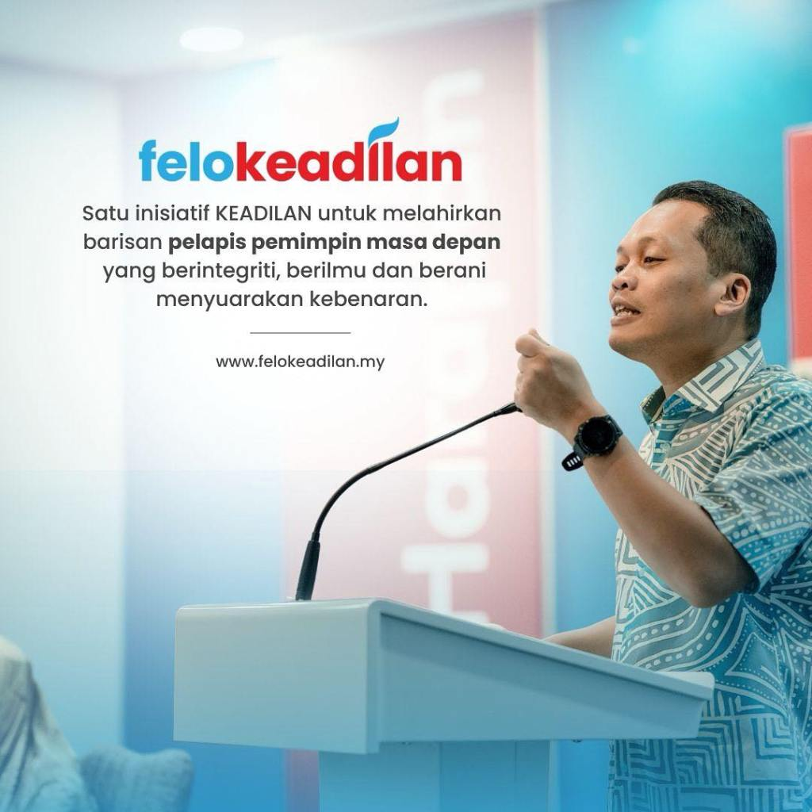
Visi YB Adam terhadap AMK adalah mereka perlu keluar daripada stigma negatif segelintir masyarakat yang berasumsi bahawa mereka ini hanyalah sekumpulan ‘pembuat masalah’, menjadi sebaliknya, membentuk pemimpin masa depan. Beliau memaknai definisi seorang pemimpin muda pada masa kini bukanlah hanya dengan berani membuat aksi, tetapi turut menyumbang idea kepada pembangunan negara.
Keupayaan beliau menggerakkan sistem autoriti bagi menyemai agenda pembangunan belia wajar diiktiraf, meskipun nada idealisme itu kini tampak lebih pragmatik ketimbang semangat lantang membentuk naratif, menggentarkan autoriti ketika era aktivismenya dahulu, seolah kekal dengan prinsip yang sama, namun hilang taring di puncak kuasa.
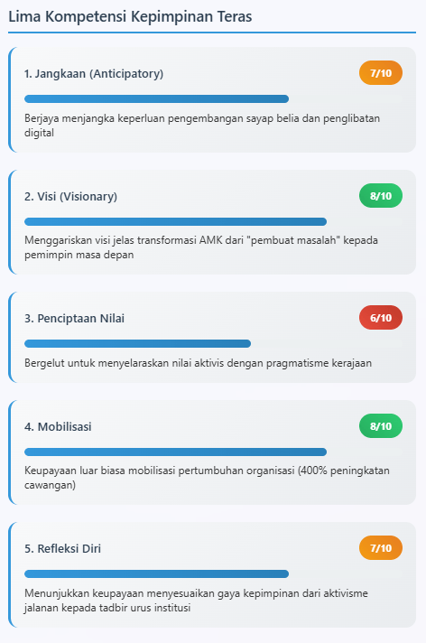
Realiti Pelaksanaan
Hakikat pahit yang hadamnya sulit. Harapkan pagar, pagar makan padi. Tampak seperti satu perumpamaan yang kasar, namun membumi dan berpijak pada realiti. Malangnya, naratif jua dapat memenangi hati rakyat. Perjuangan beliau selama umur belianya “berguling” di jalanan tidak dapat diaplikasikan sewajarnya ketika berada di dalam kabinet kerajaan. PTPTN kekal menjadi “PTPTipu”. AUKU masih polisi terpaku.
Dari satu sudut positif, YB Adam membuktikan sifatnya yang reaktif ketika zaman belianya, masih tersisa. Beliau konsisten memberi respon dan justifikasi walau hujan peluru tohmahan tanpa henti disasarkan kepada beliau. Antara respon beliau, menampilkan naratif PTPTN yang kelihatan berbeza ketika berada di dalam kerajaan walaupun sebelum ini beliau antara tokoh utama dalam perjuangan pendidikan percuma ketika bergiat sebagai aktivis sosial. Akan tetapi, walau responnya berbaur defensif, ia bersifat realistik. Naratif ini tidak harus menjadi modal politik. Ia perlu tampil bersama penyesuaian tuntas. Sebarang perubahan besar dalam sistem pendidikan, terutama yang melibatkan kewangan negara, perlu dirancang dengan teliti serta mengambil kira kemampuan dan keperluan semasa. Persoalannya, masihkah suara itu bernada sama jika keputusan PRU-15 menunjukkan sebaliknya, atau akan berubah mengikut arah angin kuasa? Hanya jauhari mengenal manikam.
Kesepaduan Penglibatan
Kesepakatan dan perpaduan dalaman suatu organisasi sewajarnya berorientasikan idealisme Ibn Khaldun terhadap definisi asabiyah beliau yang membawa makna yang lebih luas. Ia sering dinilai sebagai konotasi negatif yang mempromosikan sifat kekitaan perkauman yang kian meresap dalam umat kini, merobek halus fabrik sosial dalam tatanan masyarakat. Asobiyah itu sebaliknya wujud untuk menjana ukhuwah dan kekuatan bersama dalam menerapkan semangat zaman, semangat kebersamaan dan kekitaan sesama insan. Ia merupakan antitesis wajar terhadap sikap perkauman yang merosakkan nilai moral madani, mengangkat nilai manusiawi yang berperadaban supaya tidak taksub dengan gejala taksub dan fanatik.
Idealisme berkenaan diterjemahkan oleh YB Adam dalam memperkuat perkaderan dalaman dan Latihan kepimpinan AMK yang diterajui beliau dengan memperkenalkan beberapa inisiatif seperti Akademi Keadilan Rakyat (AKAR) merangkumi penubuhan Kelab Debat Keadilan, ‘Training of Trainer’ (TOT) dan Sekolah Angkatan Muda antara lainnya, yang melibatkan kepimpinan AMK di seluruh peringkat negeri. Inisiatif ini menunjukkan beliau giat memberi penekanan kepada pemerkasaan struktur AMK di semua peringkat, termasuk Ranting dan Cabang. Lewat Kongres AMK Nasional yang lalu juga melihatkan pelaksanaan Rapat AMK 2025 sebagai puncak agenda kepimpinannya sebelum menyerahkan jawatan kepada generasi pelapis seterusnya. Di sini, beliau kelihatan mengakar dengan mengamalkan prinsip “Bottom-up”, merimbun dengan membuahkan hasil percambahan cabang dan ranting di peringkat akar umbi kawasan, tidak hanya berdelusi dengan ilusi kerusi empuk lewat menjengah koridor kuasa kepimpinan parti.
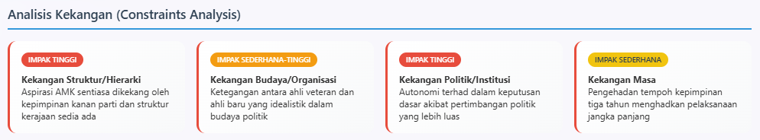
Belenggu Kuasa
Jutaan idea dan inisiatif yang ditampilkan AMK di bawah kepimpinan YB Adam Adli sememangnya tidak kurang hebat. Pelbagai strategi pengkaderan, aktivisme komuniti, dan sinergi digital telah diterapkan sebaiknya. Namun, respon terhadapnya tetap kurang memberangsangkan. Seolah-olah semua yang digerakkan, biarpun bernas dan padat isi, tetap tenggelam dalam bayangan hierarki pimpinan pusat. Aspirasi jentera sayap – baik dalam parti mahupun kerajaan – sering kali dibatasi oleh strategi besar yang dikawal pimpinan utama, menjadikan sayap seperti AMK kelihatan menumpang gah, bukan memacu arah.
Ini menjadi cabaran semasa AMK untuk kekal relevan, agar tidak dilihat seperti menangguk di air keruh, sekadar mengisi ruang tanpa betul-betul memimpin naratif. Walhal, realiti dalaman menyaksikan pelbagai inisiatif yang menjadi catalyst penting terhadap pembentukan pemimpin masa depan parti. Ironinya, ketika AMK bertungkus-lumus mengukuhkan akar kaderisasi, liputan tertinggi yang diperoleh adalah berkenaan Pemilihan Pusat PKR 2025 yang menyentuh tentang kemelut dalaman dan pertikaian kuasa, bukan kekuatan idea atau momentum gerakan anak muda.
Sudah menjadi lumrah; besar kapal, besar gelombangnya. Semakin bercambah sayap dan organisasi, semakin berselirat juga simpul-simpul dalaman. Mangli kita mendengar perumpamaan lama: rambut sama hitam, hati lain-lain. Atau seperti kata Malique; muka sama hijau, hati siapa tahu. Di bawah YB Adam, bertambahnya sayap jentera parti adalah sumbangan besar yang tidak wajar dipandang sepi. Tapi realitinya, semakin banyak sayap, semakin banyak suara, semakin rencam naratif. Cabaran utama kini adalah bagaimana mahu menyatukan suara berbeza, antara idealisme ahli baharu dan nostalgia ahli lama, supaya tidak berulang konflik picisan seperti yang berlaku dalam Kongres Nasional AMK yang lalu.
Kemelut seperti inilah yang membuka ruang kepada budaya elitis dan feudal politik terus membarah tanpa disedari. Di sinilah punca sebenar; apabila kekusutan dalaman tidak ditangani secara tuntas, maka lahirlah kecenderungan untuk kembali bergantung kepada watak-watak lama, “warlord” politik yang pernah mendominasi era terdahulu. Seolah-olah parti ketandusan tenaga muda, lalu terpaksa terus bergantung pada nafas veteran. Budaya ini, jika tidak dicantas, akan terus melumpuhkan usaha pembaharuan.
Tidak timbul soal menuding jari, kerana ini adalah soal struktur. Pimpinan hari ini perlu berani memecahkan tembok politik yang bersandarkan kuasa semata-mata, dan kembali menekankan bahawa menyumbang kepada rakyat lebih utama daripada mengekalkan kuasa dalam kalangan kelompok tertentu. Dapatan ini juga bukan sekadar retorik penulis, tetapi hasil dari denyut nadi dan kebimbangan akar umbi yang bersuara secara organik di media sosial mahupun lapangan, satu bentuk maklum balas terbuka yang wajar diteliti dengan jujur oleh pimpinan hari ini.
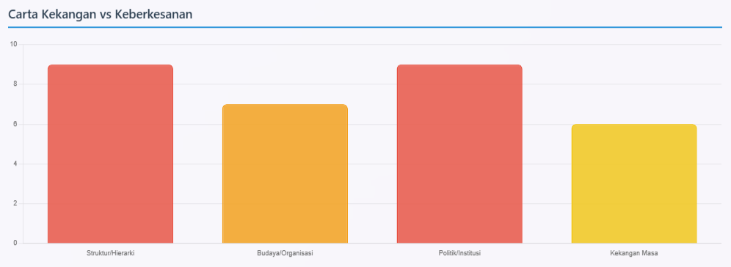
Nafas Baharu
Di sebalik segala kekangan dan cabaran yang membalut perjalanan AMK di bawah kepimpinan YB Adam Adli, wujud legasi penting yang tidak boleh dinafikan; keberanian untuk mencuba, ruang yang dibuka kepada sayap-sayap baharu, serta usaha berterusan membina struktur kaderisasi yang lebih tersusun. Gerak kerja ini, meskipun kadangkala tidak mendapat sorotan media atau pengiktirafan formal, tetap menjadi batu asas kepada kesinambungan perjuangan anak muda dalam parti.

Kini, kepimpinan beralih ke tangan Saudara Kamil Munim, sosok yang hadir bukan sekadar sebagai penyambung, tetapi juga sebagai pemacu evolusi. Beban untuk menyambung apa yang telah dimulakan Adam tidak kecil, namun lebih mencabar ialah tuntutan untuk memperbaharui nafas AMK agar kekal relevan dalam politik pasca-reformasi. Dalam dunia pasca-naratif, keberkesanan sesuatu gerakan tidak lagi diukur semata-mata pada gempita slogan, tetapi pada keupayaan untuk menembus realiti akar umbi, membaca isyarat generasi baharu, dan menyusun kekuatan secara strategik.
Pelapis seperti Kamil perlu mendepani landskap ini dengan pendekatan yang lebih berakar, bukan berakar umbi pada slogan semata, tetapi pada kefahaman struktur, budaya, dan denyut sebenar massa. AMK bukan sekadar medan mencipta nama, tetapi ruang mendidik watak. Ia bukan sahaja tempat melahirkan pemimpin, tetapi medan menyemai karakter politik yang tidak lupa diri bila naik, dan tidak hilang akar bila diuji.
Harapan agar nafas baharu ini bukan sekadar bertukar nama di barisan kepimpinan, tetapi benar-benar menjadi nafas yang menyegar, menyatukan, dan mengangkat semula maruah serta peranan anak muda dalam membentuk halatuju negara bangsa.
